Arreglos y registros
Usted ha sido contratado para desarrollar un aplicativo que permita asignar y registrar citas médicas.
- Interfaz de usuario
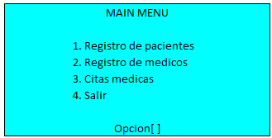
- Requerimientos de información
PACIENTE
Nombre campo | Tipo de dato | Longitud
Id | Entero
nombre | Cadena | 30
dirección | Cadena | 30
MEDICO
Nombre campo | Tipo de dato | Longitud
Id | Entero
nombre | Cadena | 30
Teléfono | Cadena | 30
CITAS MEDICAS
Nombre campo | Tipo de dato | Longitud
Numero | Entero
Paciente | Entero
Medico | Cadena | 30
Fecha | Cadena | 30
Hora | Entero

- Requerimientos y validaciones

  - No se deben admitir números de documentos de identidad duplicados. Lo anterior aplica para pacientes y médicos
  - Al registrar la cita médica se debe verificar la existencia del médico y el paciente
  - El número de la cita médica debe ser generado automáticamente
  - La hora de la cita médica debe estar entre el rango de 07:00 a 17:00

